SHOW TABLES [语句](http://doc.cockroachchina.baidu.com/#develop/sql-statements/overview/) 用于显示一个schema或者数据库中的表和 [视图](http://doc.cockroachchina.baidu.com/#develop/views/)。

Note 当一个表或者视图正在被[dropped](http://doc.cockroachchina.baidu.com/" \l "develop/sql-statements/SHOW-TABLES/drop-table.html)，SHOW TABLES会对它添加前缀(dropped)来显示。

概要

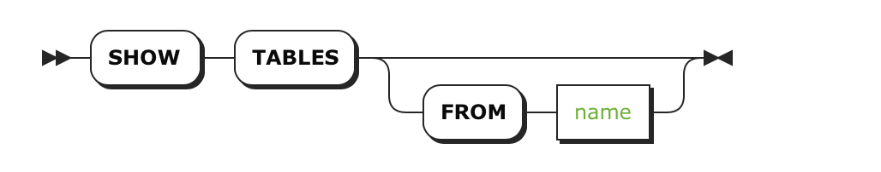

所需权限

无 [权限](http://doc.cockroachchina.baidu.com/#deploy/access-management/privileges/) 要求。

参数

| **Parameter** | **Description** |
| --- | --- |
| name | V2.0版本变更: 表对应的schema名或者数据库名缺省时，默认显示[当前数据库](http://doc.cockroachchina.baidu.com/" \l "develop/sql-syntax/name-resolution/#current-database)中[当前schema](http://doc.cockroachchina.baidu.com/" \l "develop/sql-syntax/name-resolution/#current-schema)里的表信息。 |

SHOW TABLES首先会查找名字为name字段值的schema的表信息，如果这个名字的schema不存在，则查找这个名字的数据库，然后显示这个数据库下public schema的表信息。更多相关信息，请看[Name Resolution](http://doc.cockroachchina.baidu.com/" \l "develop/sql-syntax/name-resolution/)。

例子

如下示例，假设会话的当前数据库是bank，当前数据库可以通过 [SET](http://doc.cockroachchina.baidu.com/#develop/sql-statements/SET(session-variable)/)语句或客户端连接字符串来设置。

显示当前数据库的表信息

> **SHOW** **TABLES**;

+---------------+

| Table |

+---------------+

| accounts |

| user_accounts |

+---------------+

(2 rows)

在search_path中，默认使用 [current schema](http://doc.cockroachchina.baidu.com/#develop/sql-syntax/name-resolution/#current-schema)public。

在不同Schema中显示表信息

> **SHOW** **TABLES** **FROM** information_schema;

> **SHOW** **TABLES** **FROM** bank.information_schema; *-- also possible*

+-----------------------------------+

| Table |

+-----------------------------------+

| administrable_role_authorizations |

| applicable_roles |

| column_privileges |

| columns |

| constraint_column_usage |

| enabled_roles |

| key_column_usage |

| referential_constraints |

| role_table_grants |

| schema_privileges |

| schemata |

| sequences |

| statistics |

| table_constraints |

| table_privileges |

| tables |

| user_privileges |

| views |

+-----------------------------------+

(18 rows)

在不同的数据库显示表信息

> **SHOW** **TABLES** **FROM** startrek.**public**;

> **SHOW** **TABLES** **FROM** startrek; *-- also possible*

+-------------------+

| Table |

+-------------------+

| episodes |

| quotes |

| quotes_per_season |

+-------------------+

(3 rows)

See Also

* [SHOW DATABASES](http://doc.cockroachchina.baidu.com/#develop/sql-statements/SHOW-DATABASES/)
* [SHOW SCHEMAS](http://doc.cockroachchina.baidu.com/#develop/sql-statements/SHOW-SCHEMAS/)
* [CREATE TABLE](http://doc.cockroachchina.baidu.com/#develop/sql-statements/CREATE-TABLE/)
* [CREATE VIEW](http://doc.cockroachchina.baidu.com/#develop/sql-statements/CREATE-VIEW/)
* [Information Schema](http://doc.cockroachchina.baidu.com/#develop/information-schema/)